Département IDL – Institut Supérieur d’Informatique
3IDL – Développement Orienté Service – 2026/2027

Compte rendu du TP 3
Création de microservices avec Spring Boot
Nom et prénom : Bouchendira Mariem ,hedi Cherni, Hadir Khalfallah

1. Objectif du TP
Ce TP a pour but de découvrir la création de microservices avec Spring Boot. Un microservice est une petite application autonome, qui remplit une seule fonction métier et qui expose ses fonctionnalités à travers une API REST. Les services communiquent entre eux par HTTP.
Dans ce TP, nous réalisons deux microservices : un service qui fournit les taux de change entre devises (currency-exchange-service) et un service qui calcule la conversion d’un montant en appelant le premier (currency-conversion-service).

2. Environnement de travail
- Langage et framework : Java (JDK 8 ou 11) et Spring Boot 2.2.1 avec Maven.
- Base de données : H2, base en mémoire intégrée à l’application.
- IDE : IntelliJ IDEA.
- Test des API : client HTTP de l’IDE / Postman.

3. Réalisation

3.1 Microservice currency-exchange-service
Ce service, lancé sur le port 8000, renvoie le taux de change entre deux devises. Il est organisé en couches, comme le montre la structure du projet :
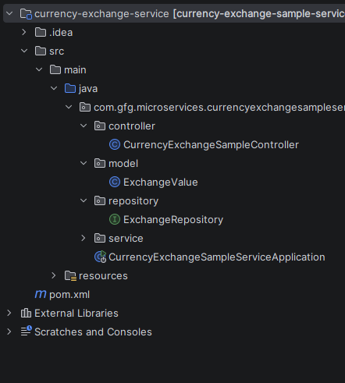
Figure 1 : Structure du projet currency-exchange-service
- Contrôleur (CurrencyExchangeSampleController) : expose l’URL /currency-exchange-sample/fromCurrency/{from}/toCurrency/{to} et contient la logique de choix du taux.
- Modèle (ExchangeValue) : entité JPA qui représente un taux de change (devises, taux, port du service).
- Repository (ExchangeRepository) : interface JpaRepository qui gère l’accès aux données.
- Service (ExchangeService) : couche métier qui enregistre un taux grâce au repository.
- Classe principale : CurrencyExchangeSampleServiceApplication démarre l’application Spring Boot.

3.2 Test de l’API REST
Après la compilation avec « mvn clean install » et le démarrage de l’application, on appelle l’API. La requête USD vers TND renvoie une réponse HTTP 200 au format JSON, avec le taux de conversion (7) et le port du service (8000). Le port permet d’identifier quelle instance du service a répondu.
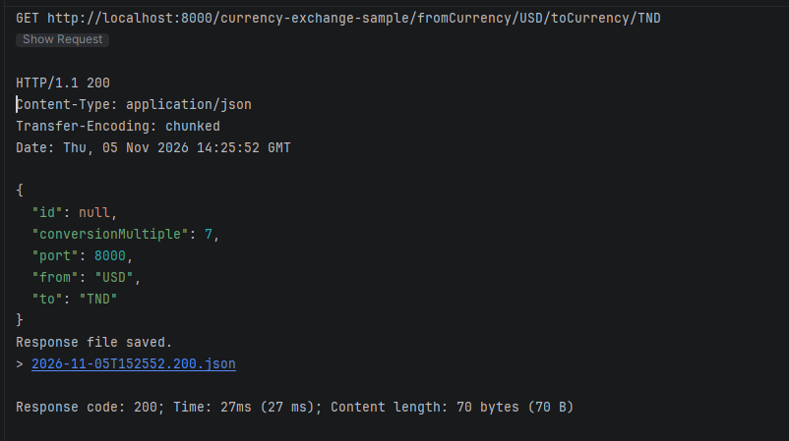
Figure 2 : Appel de l’API du service d’échange et réponse JSON

3.3 Microservice currency-conversion-service
Ce second service, lancé sur le port 8100, calcule le montant converti. Il appelle le service d’échange avec un RestTemplate, récupère le taux, puis multiplie ce taux par la quantité demandée. Les deux services doivent donc fonctionner en même temps.
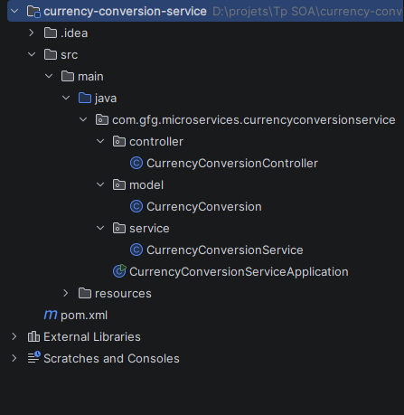
Figure 3 : Structure du projet currency-conversion-service
- Contrôleur (CurrencyConversionController) : expose l’URL /currency-conversion/from/{from}/to/{to}/quantity/{quantity}.
- Service (CurrencyConversionService) : appelle le microservice d’échange et calcule le montant total.
- Modèle (CurrencyConversion) : contient le taux, la quantité et le montant total calculé.

4. Conclusion
Ce TP nous a permis de créer deux microservices Spring Boot indépendants, de les organiser en couches (contrôleur, service, repository, modèle) et de les faire communiquer par des appels REST. Nous avons aussi vu les bases de la persistance avec JPA et H2, et le test d’une API avec un client HTTP. Cette approche prépare la suite du module, où l’on ajoutera la découverte de services et la répartition de charge.

